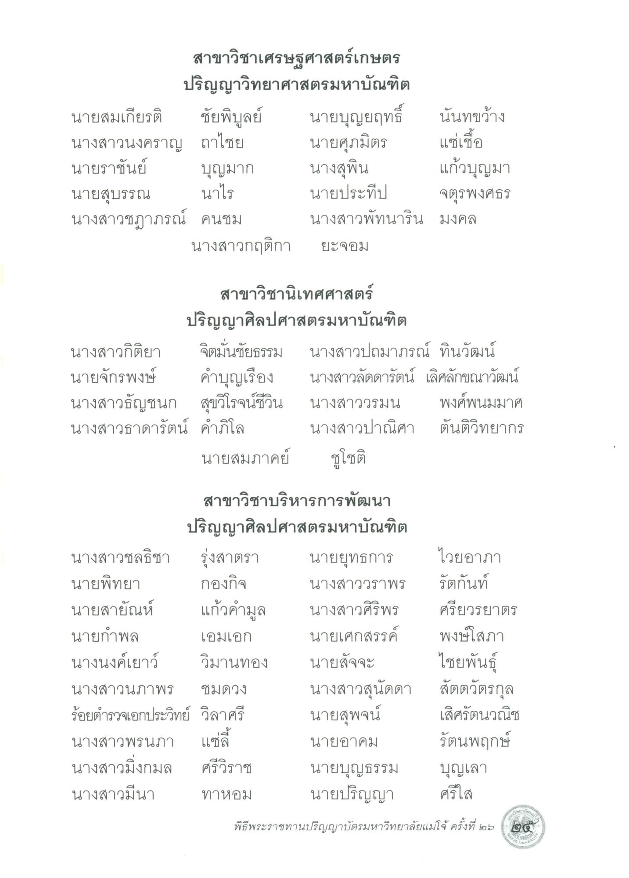
สาขาวิชาเศรษฐศาสตร์เกษตร
ปริญญาวิทยาศาสตรมหาบัณฑิต นายสมเกียรติ ชัยพิบูลย์ นายบุญยฤทธิ์ นันทขว้าง นางสาวนงคราญ ถาไชย นายศุภมิตร แซ่เชื่อ นายราชันย์ บุญมาก นางสุพิน แก้วบุญมา นายสุบรรณ นาไร นายประทีป จตุรพงศธร นางสาวชฎาภรณ์ คนชม นางสาวพัทนาริน มงคล
นางสาวกฤติกา ยะจอม
สาขาวิชานิเทศศาสตร์
ปริญญาศิลปศาสตรมหาบัณฑิต นางสาวกิติยา จิตมั่นชัยธรรม นางสาวปถมาภรณ์ ทินวัฒน์ นายจักรพงษ์ คําบุญเรือง นางสาวลัดดารัตน์ เลิศลักขณาวัฒน์ นางสาวธัญชนก สุขวิโรจน์ชีวิน นางสาววรมน พงศ์พนมมาศ นางสาวธาดารัตน์ คําภิโล นางสาวปาณิศา ตันติวิทยากร
นายสมภาคย์ ชูโชติ
สาขาวิชาบริหารการพัฒนา
ปริญญาศิลปศาสตรมหาบัณฑิต นางสาวชลธิชา รุ่งสาตรา นายยุทธการ ไวยอาภา นายพิทยา กองกิจ นางสาววราพร นายสายัณห์ แก้วคํามูล นางสาวศิริพร ศรียวรยาตร นายกําพล เอมเอก นายเศกสรรค์ - พงษ์โสภา นางนงค์เยาว์ วิมานทอง นายสัจจะ ไชยพันธุ์ นางสาวนภาพร ชมดวง นางสาวสุนัดดา สัตตวัตรกุล ร้อยตํารวจเอกประวิทย์ วิลาศรี นายสุพจน์ เลิศรัตนวณิช นางสาวพรนภา แซ่ลี้
นายอาคม รัตนพฤกษ์ นางสาวยิ่งกมล ศรีวิราช นายบุญธรรม บุญเลา นางสาวมีนา ทาหอม นายปริญญา ศรีใส
พิธีพระราชทานปริญญาบัตรมหาวิทยาลัยแม่โจ้ ครั้งที่ ๒๖ ๒๕

